Instytut Badań Edukacyjnych zaprasza na cykl dwóch bezpłatnych seminariów informacyjnych
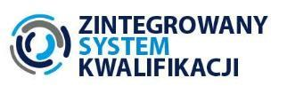
w Mińsku Mazowieckim

Pierwsze jednodniowe seminarium „Czym jest Zintegrowany System Kwalifikacji i dlaczego jest potrzebny?” odbędzie się 14 listopada 2019

Drugie jednodniowe seminarium ”O Zintegrowanym Systemie Kwalifikacji
w szkole” odbędzie się 28 listopada 2019

Po seminariach przeprowadzone zostaną lekcje pokazowe dla uczniów wybranych szkół pt.: „Najpierw masa później forma - różne drogi budowania własnych kwalifikacji”

Seminaria są adresowane do doradców edukacyjno-zawodowych, nauczycieli szkół ponadpodstawowych, konsultantów i doradców metodycznych.

Zarejestruj się: https://www.instytutsiag.pl/ibe/minsk-mazowiecki-14-28-11-2019/

ZSK, czyli Zintegrowany System Kwalifikacji, ma na celu podniesienie poziomu kapitału ludzkiego w Polsce poprzez opisanie, uporządkowanie i zebranie wszystkich poszukiwanych na rynku pracy kwalifikacji w jednej bazie – rejestrze kwalifikacji.

Podczas seminarium dowiesz się:
Czym jest ZSK, dlaczego jest potrzebny i jak wziąć udział w jego tworzeniu?
Kto i jak na tym zyska?
Jakie wsparcie od nas otrzymasz?
Jak można wykorzystać ZSK w edukacji i doradztwie zawodowym?

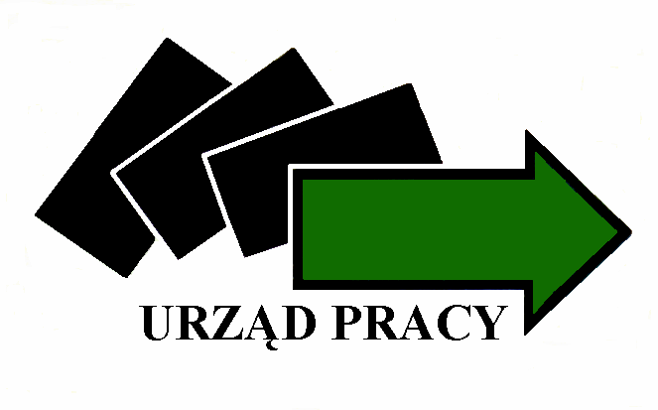
PARTNERZY
Powiatowy Urząd Pracy w Mińsku Mazowieckim

Zachęcamy do kontaktu z doradcami w Twoim regionie:
Agnieszka Orzechowska, tel. 573 444 592, a.orzechowska@ibe.edu.pl
Piotr Ciepliński, tel. 573 444 599, e-mail: p.cieplinski@ibe.edu.pl
Dowiedz się więcej:
www.kwalifikacje.edu.pl, www.kwalifikacje.gov.pl
Seminarium realizowane jest w ramach projektu „Włączanie kwalifikacji innowacyjnych i potrzebnych społecznie do Zintegrowanego Systemu Kwalifikacji oraz ograniczenie barier w rozwoju ZSK przez wspieranie interesariuszy systemu na poziomie krajowym i regionalnym”

